**Costa Rica**

ccfff  d ba edbdc
 - Costa Rica[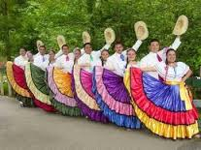](http://www.google.com/url?sa=i&rct=j&q=&esrc=s&source=images&cd=&cad=rja&uact=8&docid=2UThT5Zwcpnd4M&tbnid=W--9mcK46MbNCM:&ved=0CAUQjRw&url=http://imlostinbooks.blogspot.com/2013/01/take-me-awayto-costa-rica.html&ei=7DBdU-OEGeqmyQGtm4GwCw&bvm=bv.65397613,d.aWw&psig=AFQjCNFRWp5FPy97Mi0D50sqTOpJ7chk_g&ust=1398702690214886) [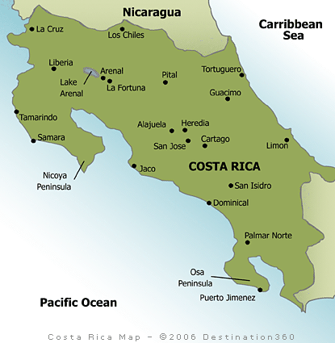](http://www.google.com/url?sa=i&rct=j&q=&esrc=s&source=images&cd=&cad=rja&uact=8&docid=obi334AGzX5aHM&tbnid=Q3ikXHDfMkKkuM:&ved=0CAUQjRw&url=http://www.destination360.com/central-america/costa-rica/costa-rica-map&ei=gi5dU5HUBomayAGr84CwAw&bvm=bv.65397613,d.aWw&psig=AFQjCNHkEycFe1eqE8jI0YDSH7W8x3AZmA&ust=1398702072851349)

**Comida:**

* Muchos platos usan arroz, maíz y frijoles
* Popular comidas: Gallo Pinto (arroz, frijoles negros, natilla, huevos revueltos y plátano frito), Arroz con pollo, tomale, Casado (similar de gallo pinto)

**Organizaciones de Voluntario:**

* Asociación de Voluntarios para el Servicio en Areas Protegidas (un grupo para el medio ambiente), Asociación Naranja (para los sin hogares), Salvacion Army, Peace Corps

**Arte y Música:**

* Artistas - Hermanos Jorge, Manuel, Javier y Carlos Mena; y Dinorah Bolandi – pintan y dibujan muchos obras de arte con colores vibrantes. También Quiros empiezan un Movimiento "Paisaje" de Costa Rica y Gwen Barry es muy famosa para su Murales móviles.
* Artistas famosos en el mundo hispanohablante:
  + Greco – pinta muchas pinturas del cielo y los angeles y otras temas religiosos… El Inferno es muy famoso porque describa los niveles del infierno
  + Valazquez – pinta muchas pinturas de las familias reales y los ricos… Las Meninas es muy famoso porque demestran una bonita nina que esta vistiendo
  + Picasso – pinta en varios estilos. Tiene 3 periodas: azul, rosada y cubismo … Le Vie demuestra la perioda azul con una familia en probreza
* Música y Baila – a ticos les encanta bailar y cantar… muchos estilos famosos incluye cumbia, lambada, marcado, merengue, salsa, soca, y bailar folclórico

**Ropa:**

* Conservativa porque muchos son muy religiosos, pero también es muy delgado y ligero a causa de la clima de Costa Rica
* Mujeres – largas faldas con blusas es común o vestidos
* Hombres – largos pantalones y camisetas

**Educación:**

* Educación primera es simular de los EE. UU, pero es desde 6 y 13 anos
* Después tienen educación secundaria, y los estudiantes pueden escoger desde escuelas técnicas (6 años) o escuelas académicas(5 años)
* También tienen muchos universidades, públicos y privados
* 13-14 años en total ( plus colegio)

**Demografía:**

* Más alto nivel de vida del Sur y Centroamérica
* Población: 4,695,942
* 75% Catolicos
* País en desarrollo

**Tradiciones:**

* Pascua – tiempo para descansar e ir a la playa... otros van a la misa y celebran juntos con sus familias
* Basílica de Los Ángeles – personas viajan por millas al Cartago de todas partes de Costa Rica para honorar el Virgen de Ángeles
* Día de la Impedancia – 15 de septiembre para honorar la intendencia de la España

**Problemas Globales:**

* Medio Ambiente - Hay muchos terremotos y erupciones volcánicas porque Costa Rica está situada en la frontera de dos platos tectónicos
* Economía – 16% de personas viven en pobreza, 7.8% desempleo, la economía depende de la agricultura, el turismo y las exportaciones electrónicas
* Inmigrantes - hay muchos inmigrantes porque Costa Rica es un país en desarrolló y tienen una buena economía, muchos viven en Costa Rica ilegalmente y trabajan en los fabricas o granjas
* Bienestar Social – el acceso universal a la educación, salud, agua potable, saneamiento y electricidad
* Tecnología – 6.151 millón de personas tienen teléfonos celulares, muchos tienen acceso a internet
* Salud y Medicina – tienen una sistema de salud pública (atención sanitaria del gobierno), y mucha tecnología moderna
* Otros – aumento de las tasas de criminalidad, disputas fronteras con Nicaragua, corrupción en el gobierno, problemas con drogas porque Costa Rica es un país de transbordo para las drogas